**IT796** *Scheda creata il 23 maggio 2024*

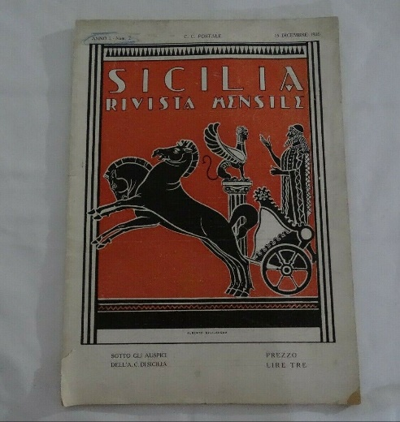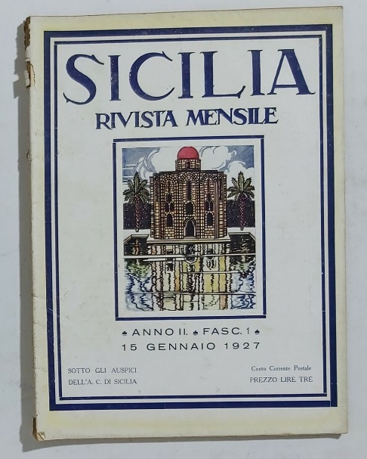

**Descrizione storico-bibliografica**

\***Sicilia** : rivista commerciale quindicinale, agricola, industriale, mineraria, scientifica, artistica : organo dell'Ufficio propaganda Mostra sicula. - Anno 1, n. 1 (12 aprile 1925)- . - Milano : Unione Tip., 1925-1926. – 2 volumi ; 8. - CUBI 552772. - BNI 1926-450. - CFI0366181

**\*Sicilia** : rivista mensile. - Anno 1, n. 1 (15 novembre 1926)-anno 3 (1928). - Palermo : [s.n.], 1926-1928. – 3 volumi ; 29 cm. - PAL0081513

Copia digitale

-1926-1928 a: <http://digitale.bnc.roma.sbn.it/tecadigitale/emeroteca/classic/PAL0081513>

-1927-1928 a: <https://issuu.com/rivista.militare1/docs/sicilia_rivista_1927-1928-low>.

Soggetto: Sicilia – Periodici

Classe: D945.8005

\***Sicilia** : per la "giornata siciliana" alla fiera esposizione di Milano. - Milano : [s.n., 1928]. – 1 volume ; 37 cm. ((Periodicità non determinata. - Descrizione basata su: supplemento a Milano nel mondo, n. 26 (16 giugno 1928). - MIL0712330

Supplemento di: *Milano nel mondo : ufficiale della Fiera di Milano